CONSUMER GUIDE

가장 믿음직한 금융사

2018년 소비자가 뽑은

2018년 소비자가 뽑은 “가장 믿음직한 금융사”

Ⅰ. 선정 개요

1. 목적
2018년 한 해 동안 소비자에게 가장 믿음을 주고, 최고의 가치를 제공한 금융사를 소비자가 직접 선정하여 소비자에게 선택 정보를 제공하기 위해 소비자가 직접 선정하는 온라인 투표를 실시함.

2. 기간
2018년 9월 10일부터 2018년 11월 11일까지 진행함.

3. 대상
5대 금융권(은행, 카드, 증권, 생명보험, 손해보험) 대상으로 함.

(1) 은행 : 16개사(지방은행 포함)
1 | KB국민은행 | 2 | 신한은행 | 3 | NH농협은행 | 4 | 우리은행
5 | 기업은행 | 6 | KEB하나은행 | 7 | 산업은행 | 8 | SC은행
9 | 대구은행 | 10 | 경남은행 | 11 | 부산은행 | 12 | 광주은행
13 | SH수협은행 | 14 | 한국시티은행 | 15 | 전북은행 | 16 | 제주은행

(2) 카드 : 8개사
1 | KB국민카드 | 2 | 신한카드 | 3 | BC카드 | 4 | 삼성카드
5 | 현대카드 | 6 | 하나카드 | 7 | 롯데카드 | 8 | 우리카드

(3) 증권 : 20개사
1 | 삼성증권 | 2 | KB증권 | 3 | 신한금융투자 | 4 | 대우증권
5 | 교보증권 | 5 | 키움증권 | 7 | NH투자증권 | 8 | 한국투자증권
9 | 대신증권 | 10 | 하나금융투자 | 11 | 유안타증권 | 12 | DB금융투자
13 | 메리츠종합금융증권 | 14 | IBK투자증권 | 15 | 한화증권 | 16 | 유진투자증권
16 | SK증권 | 18 | 신영증권 | 18 | 현대차증권 | 20 | 하이투자증권
(4) 생명보험 : 25개사
1 | 삼성생명 | 2 | 교보생명 | 3 | 한화생명 | 4 | DB생명
5 | KB생명 | 5 | 신한생명 | 7 | NH농협생명 | 8 | 미래에셋생명
9 | 라이나생명 | 10 | 현대라이프 | 11 | 메트라이프 | 12 | 푸르덴셜생명
13 | ABL생명 | 14 | 동양생명 | 15 | 하나HSBC | 16 | 흥국생명
17 | AIA생명 | 18 | 오렌지라이프 | 19 | KDB생명 | 20 | DGB생명
21 | IBK생명 | 22 | 교보라이프플래닛 | 23 | BNP파리바카디프 | 23 | CHUBB생명

(5) 손해보험 : 15개사
1 | 삼성화재 | 2 | 현대해상 | 3 | DB손해 | 4 | KB손해
5 | 메리츠화재 | 6 | 한화손해 | 6 | 더케이손해 | 8 | 롯데손해
9 | AXA다이렉트 | 10 | NH농협손해 | 10 | 흥국화재 | 12 | MG손해
13 | AIG손해 | 14 | CHUBB라이프

4. 참여인원 : 전국의 성인 남녀 총 5,636명

5. 선정 방법

- 소비자가 인터넷을 통해 5대 금융권을 나눠 1곳에 직접 투표함.
- 업권별로 1개사씩 최다득표 금융사 5개사를 뽑아 “가장 믿음직한
금융사”로 선정함.
- 피선발 금융사 IP로 집단 참여자는 제외시킴.

Ⅱ. 선정 결과

1. 가장 믿음직한 은행

소비자가 뽑은 가장 믿음직한 은행은 전년에 이어 KB국민은행이 31.7%의 소비자 선택을 받아 1위로 선정되었다. 신한은행은 전년22.3% 대비 3.9%p 하락한 18.4%로 2위를 차지했다. 이어서 NH농협은행이 전년 4위에서 3위로 한 단계 상승했다.

이어서 우리은행 10.9%, 기업은행 8.7%, KEB하나은행 5.5%, 산업은행 2.2%, SC은행 1.9%, 대구은행 1.6%, 경남은행 1.3%, 부산은행 1.2%, 광주은행 1.0%, SH수협은행 0.8%, 한국시티은행 0.6%, 전북은행 0.5%, 제주은행 0.2%의 지지율을 얻었다.

표 1. 소비자가 뽑은 가장 믿음직한 은행

순위 | 은행 | 유효빈도 | 점유율(%)
1 | 국민은행 | 1,786 | 31.7
2 | 신한은행 | 1,037 | 18.4
3 | NH농협은행 | 760 | 13.5
4 | 우리은행 | 616 | 10.9
5 | 기업은행 | 493 | 8.7
6 | KEB하나은행 | 312 | 5.5
7 | 산업은행 | 125 | 2.2
8 | SC제일은행 | 107 | 1.9
9 | 대구은행 | 88 | 1.6
10 | 경남은행 | 74 | 1.3
11 | 부산은행 | 68 | 1.2
12 | 광주은행 | 54 | 1.0
13 | SH수협은행 | 44 | 0.8
14 | 한국시티은행 | 34 | 0.6
15 | 전북은행 | 26 | 0.5
16 | 제주은행 | 12 | 0.2
 | 합계 | 5,636 | 100.0

그림 1. 소비자가 뽑은 가장 믿음직한 은행(상위10개)

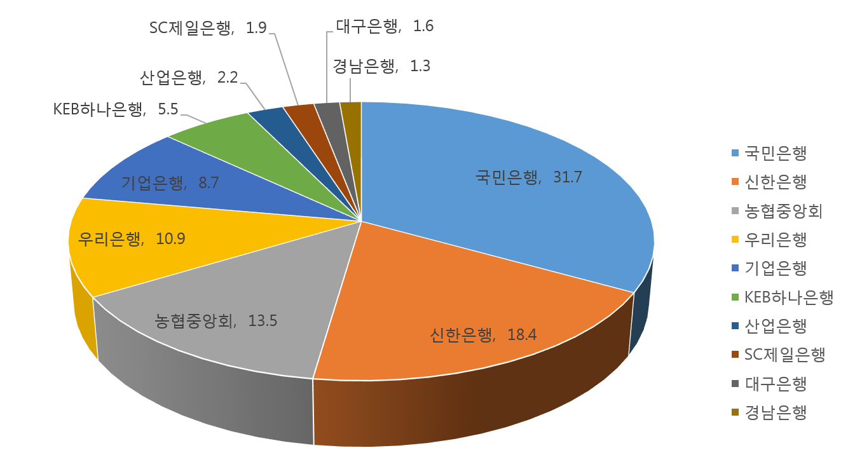

2. 가장 믿음직한 카드사

소비자가 뽑은 가장 믿음직한 카드사는 국민카드가 전년대비 5.6%p 상승한 24.4%의 지지율로 신한카드를 제치고 1위로 선정되었다.

4년 연속 1위를 한 신한카드는 전년대비 4.3% 하락한 21.4%로 2위로 밀렸고, 이어 BC카드 13.7%, 삼성카드 12.6%, 현대카드 11.7%, 하나카드 5.6%, 롯데카드 5.3%, 우리카드 5.3%로 나타났다.

표 2. 소비자가 뽑은 가장 믿음직한 카드사

순위 | 카드사 | 유효빈도 | 점유율(%)
1 | 국민카드 | 1,374 | 24.4
2 | 신한카드 | 1,204 | 21.4
3 | BC카드 | 774 | 13.7
4 | 삼성카드 | 711 | 12.6
5 | 현대카드 | 660 | 11.7
6 | 하나카드 | 316 | 5.6
7 | 롯데카드 | 300 | 5.3
8 | 우리카드 | 297 | 5.3
 | 합계 | 5,636 | 100.0
그림 2. 소비자가 뽑은 가장 믿음직한 카드사

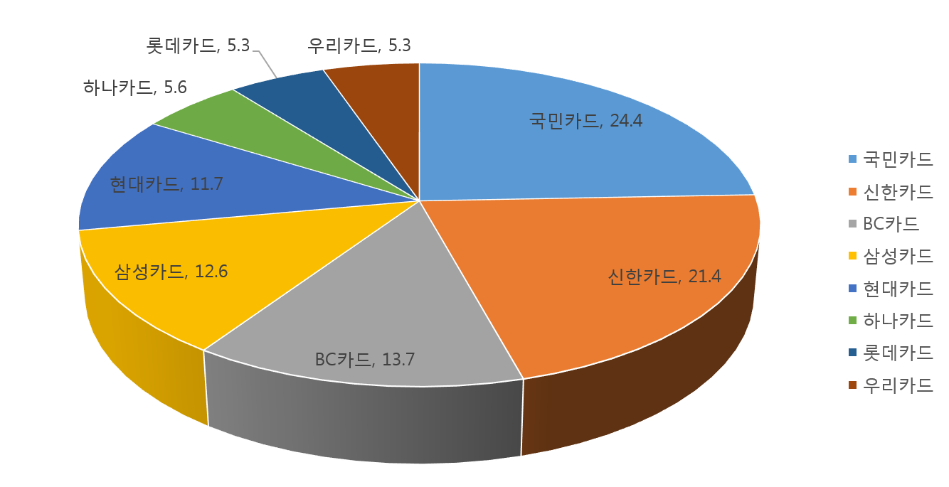

3. 가장 믿음직한 증권사

소비자가 뽑은 가장 믿음직한 증권사는 삼성증권이 전년대비 1.9%p 하락한 13.6%의 지지율을 얻었음에도 1위로 선정되었다. 이어서 KB증권이 2.8%p 상승한 11.6%의 지지율을 얻어 2위를 기록했으며, 신한금융투자가 10.5%로 3위를 차지했다.

이어서 대우증권 10.4%, 교보증권 10.2%, 키움증권 6.8%, NH투자증권 6.5%, 한국투자증권 6.5%, 대신증권 5.8%, 하나금융투자 4.3%, 유안타증권 2.3%, DB금융투자 2.2%, 메리츠종합금융증권 2.1%, IBK투자증권 1.7%, 한화증권 1.3%, 유진투자증권 1.2%, SK증권 1.1%, 신영증권 0.7%, 현대차증권 0.7%, 하이투자증권 0.5%로 나타났다.

※ 가장 믿음직한 증권사는 삼성증권이 선정되었으나, 지난 4월 배당사고로 물의를 일으킨 바 있어 평가는 하였으나, 1위로 선정 발표는 하지 않기로 하였음.

표 3. 소비자가 뽑은 가장 믿음직한 증권사

순위 | 증권사 | 유효빈도 | 점유율(%)
1 | 삼성증권 | 769 | 13.6
2 | KB증권 | 653 | 11.6
3 | 신한금융투자 | 590 | 10.5
4 | 대우증권 | 585 | 10.4
5 | 교보증권 | 574 | 10.2
6 | 키움증권 | 386 | 6.8
7 | NH투자증권 | 368 | 6.5
8 | 한국투자증권 | 364 | 6.5
9 | 대신증권 | 326 | 5.8
10 | 하나금융투자 | 244 | 4.3
11 | 유안타증권 | 131 | 2.3
12 | DB금융투자 | 122 | 2.2
13 | 메리츠종합금융증권 | 120 | 2.1
14 | IBK투자증권 | 98 | 1.7
15 | 한화증권 | 73 | 1.3
16 | 유진투자증권 | 67 | 1.2
17 | SK증권 | 64 | 1.1
18 | 신영증권 | 38 | 0.7
 | 현대차증권 | 38 | 0.7
20 | 하이투자증권 | 26 | 0.5
 | 합계 | 5,636 | 100.0

그림 3. 소비자가 뽑은 가장 믿음직한 카드사

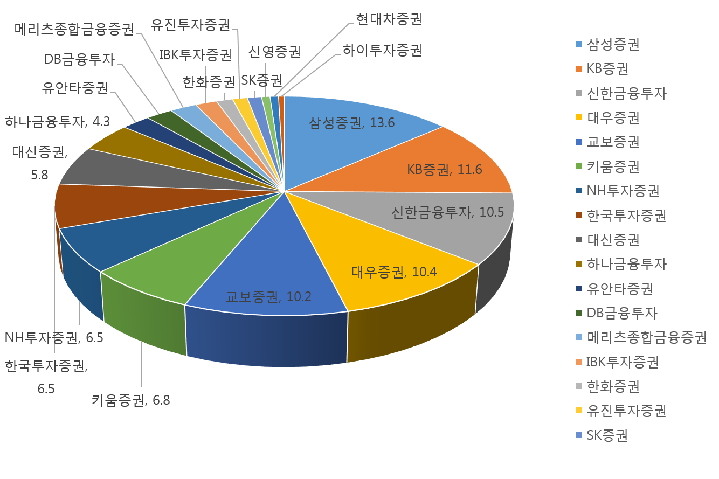

4. 가장 믿음직한 생명보험사

삼성생명은 31.3%로 전년 35.7% 대비 4.4%p 하락했으나 압도적 득표율로 1위에 선정되었다. 교보생명은 전년대비 1.7%p 상승한 10.5%의 지지율을 얻어 한 단계 상승한 2위를, 이어 한화생명이 9.5%의 지지율로 3위를 차지했다.

이어 DB생명 9.0%, KB생명 6.7%, 신한생명 6.0%, NH농협생명 2.9%, 미래에셋생명 2.9%, 라이나생명 2.4%, 현대라이프생명 2.3%, 메트라이프 2.3%, 푸르덴셜생명 2.0%, ABL생명 1.9%, 동양생명 1.7%, 하나HSBC 1.5%, 흥국생명 1.4%, AIA생명 1.3%, 오렌지라이프 1.0%, KDB생명 1.0%, DGB생명 0.9%, IBK생명 0.7%, 교보라이프플래닛 0.4%, BNP파리바카디프 0.2%로 나타났다.

표 4. 소비자가 뽑은 가장 믿음직한 생명보험사

순위 | 생명보험사 | 유효빈도 | 점유율(%)
1 | 삼성생명 | 1766 | 31.3
2 | 교보생명 | 589 | 10.5
3 | 한화생명 | 534 | 9.5
4 | DB생명 | 506 | 9.0
5 | KB생명 | 375 | 6.7
6 | 신한생명 | 340 | 6.0
7 | NH농협생명 | 166 | 2.9
8 | 미래에셋생명 | 165 | 2.9
9 | 라이나생명 | 136 | 2.4
10 | 현대라이프생명 | 130 | 2.3
11 | 메트라이프 | 128 | 2.3
12 | 푸르덴셜생명 | 111 | 2.0
13 | ABL생명 | 107 | 1.9
14 | 동양생명 | 94 | 1.7
15 | 하나HSBC | 86 | 1.5
16 | 흥국생명 | 81 | 1.4
17 | AIA생명 | 72 | 1.3
18 | 오렌지라이프 | 55 | 1.0
19 | KDB생명 | 54 | 1.0
20 | DGB생명 | 51 | 0.9
21 | IBK생명 | 40 | 0.7
22 | 교보라이프플래닛 | 24 | 0.4
23 | BNP파리바카디프 | 13 | 0.2
 | CHUBB생명 | 13 | 0.2
 | 합계 | 5,636 | 100.0

그림 4. 소비자가 뽑은 가장 믿음직한 생명보험사(상위10개)

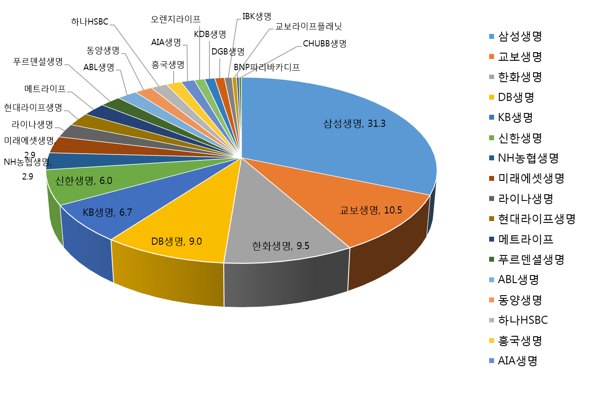

5. 가장 믿음직한 손해보험사

소비자가 뽑은 가장 믿음직한 손해보험사로는 삼성화재가 전년보다 4.1% 떨어졌지만 9년간 1위 자리를 지켰고, 이어 현대해상이 전년에 이어 2위로 선정되었다.

이어서 DB손해보험 13.6%, KB손해보험 10.8%, 메리츠화재 8.4%, 한화손해보험 7.0%, 더케이손해 5.1%, 롯데손해보험 2.7%, AXA다이렉트 1.9%, NH농협손해 1.7%, MG손해보험 1.6%, AIG손해 1.3%, CHUBB라이프 0.9%로 나타났다.

표 5. 소비자가 뽑은 가장 믿음직한 손해보험사

순위 | 손해보험사 | 유효빈도 | 점유율(%)
1 | 삼성화재 | 1596 | 28.3
2 | 현대해상 | 845 | 15.0
3 | DB손해보험 | 768 | 13.6
4 | KB손해보험 | 607 | 10.8
5 | 메리츠화재 | 473 | 8.4
6 | 한화손해보험 | 395 | 7.0
7 | 더케이손해 | 285 | 5.1
8 | 롯데손해보험 | 151 | 2.7
9 | AXA다이렉트 | 106 | 1.9
10 | NH농협손해 | 96 | 1.7
 | 흥국화재 | 96 | 1.7
12 | MG손해보험 | 92 | 1.6
13 | AIG손해 | 74 | 1.3
14 | CHUBB라이프 | 52 | 0.9
 | 합계 | 5,636 | 100.0

그림 5. 소비자가 뽑은 믿음직한 손해보험사(상위10개)

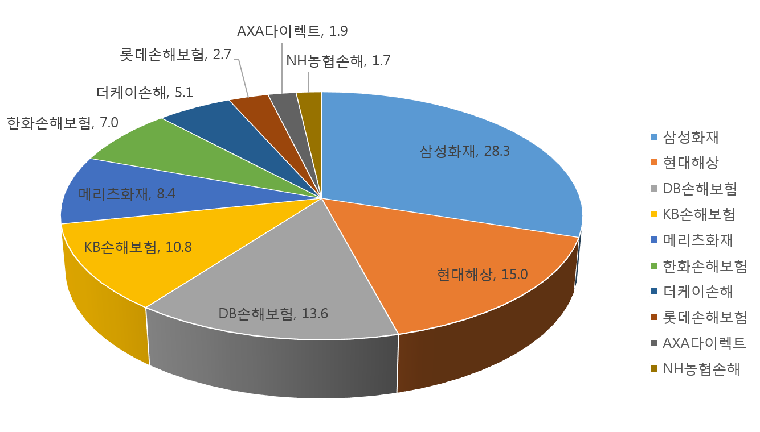

<참고> 설문 참여자 일반적 특성

1. 성별 구성

설문조사에 참여한 소비자는 총 5,636명이며, 참여자의 성별 구성비는
남성 55.4%, 여성 44.6%로 남성이 더 많이 참여한 것으로 나타났다.

표 1. 설문조사 참여자 성별 구성비

성별 | 빈도(명) | 점유율(%)
남 | 3,121 | 55.4
여 | 2,515 | 44.6
합계 | 5,636 | 100.0

그림 1. 설문조사 참여자 성별 구성비
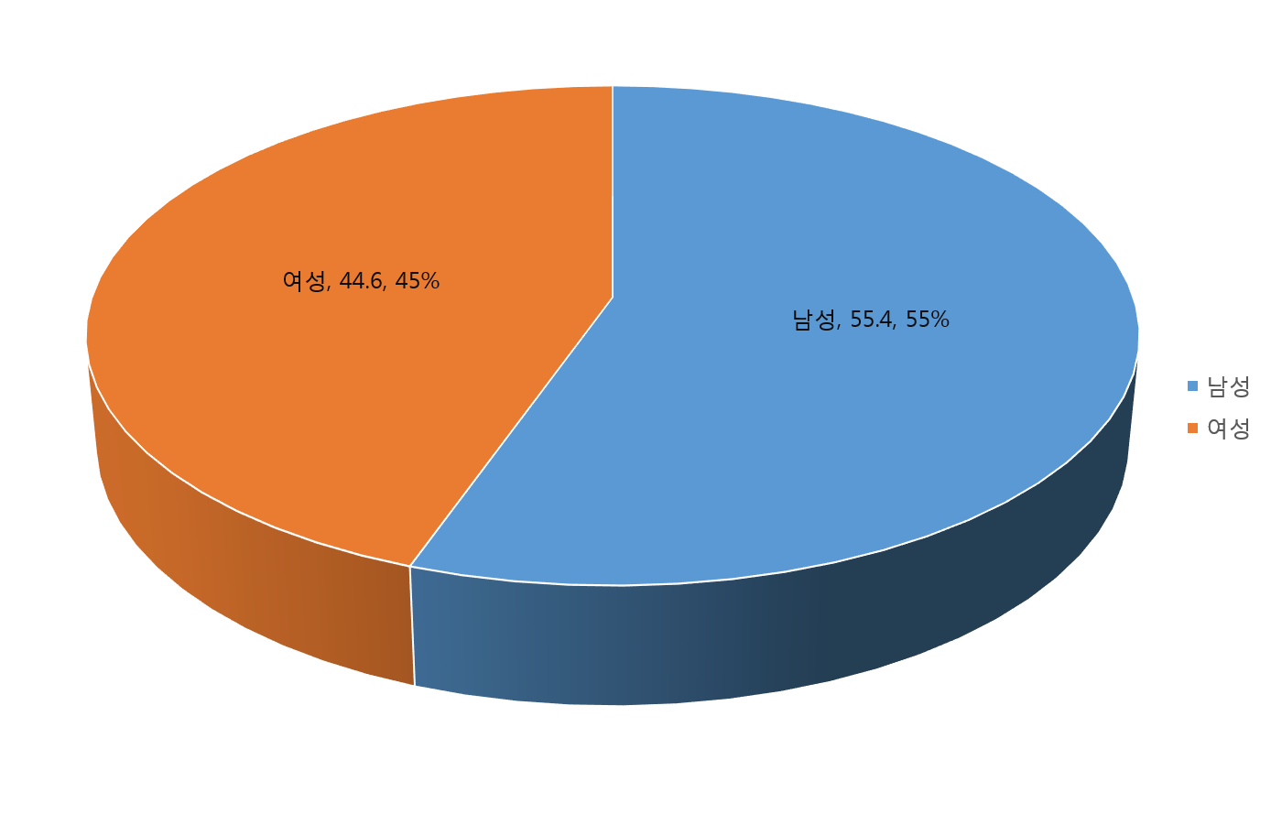

2. 연령별 구성

설문조사 참여자의 연령별 구성비는 30대 43.8%, 40대 26.2%, 20대 16.9% 순으로 20~40대의 참여율이 86.9%로 높았으며, 이어서 60대 4.3%, 10대 1.2%가 참여했다.

표 2. 설문조사 참여자 연령별 구성비

연령별 | 빈도(명) | 점유율(%)
30대 | 2471 | 43.8
40대 | 1479 | 26.2
20대 | 950 | 16.9
50대 | 423 | 7.5
60대 | 245 | 4.3
10대 | 68 | 1.2
합계 | 5,636 | 100.0

그림 2. 설문조사 참여자 연령별 구성비
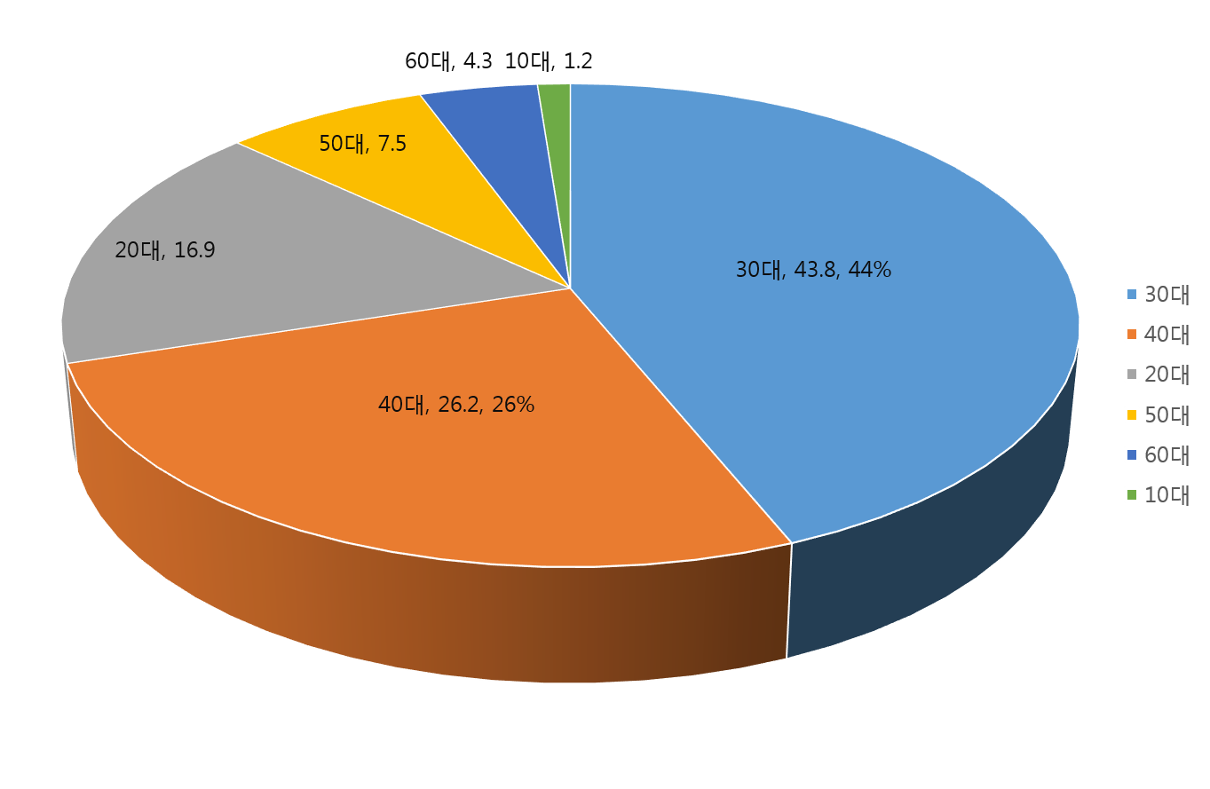

3. 지역별 구성

설문조사 참여자의 지역별 구성비는 서울특별시 26.3%, 경기도 25.0%, 부산광역시 8.1%, 인천광역시 6.4%, 경상남도 5.1%, 대구광역시 5.0%, 대전광역시 3.8%, 경상북도 3.6%, 광주광역시 2.8%, 충청남도 2.4%, 전라북도 2.1%, 강원도 2.0%, 전라남도 1.9%, 충청북도 1.8%, 울산광역시 1.6%, 제주특별자치도 0.6%, 세종특별자치시 0.4%가 참여하였다. 이 중 서울, 경기를 포함한 수도권이 51.3%로 가장 많은 참여율을 보였다.

표 3. 설문조사 참여자 지역별 구성비

지역별 | 빈도(명) | 점유율(%)
서울특별시 | 1483 | 26.3
경기도 | 1407 | 25.0
부산광역시 | 454 | 8.1
인천광역시 | 360 | 6.4
경상남도 | 286 | 5.1
대구광역시 | 281 | 5.0
대젼광역시 | 214 | 3.8
경상북도 | 202 | 3.6
광주광역시 | 158 | 2.8
충청남도 | 136 | 2.4
전라북도 | 121 | 2.1
강원도 | 113 | 2.0
전라남도 | 108 | 1.9
충청북도 | 102 | 1.8
울산광역시 | 91 | 1.6
제주특별자치도 | 33 | 0.6
세종특별자치시 | 21 | 0.4
기타 | 66 | 1.2
합계 | 5636 | 100.0

※ 기타: 지역을 표시하지 않았거나 지역구분이 되지 않는 투표자.

그림 3. 설문조사 참여자 지역별 구성비

